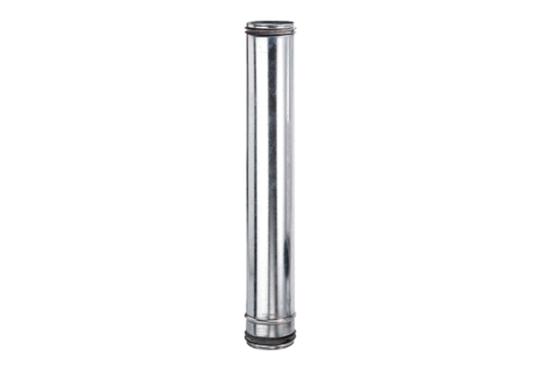Противопожарный компенсирующий элемент BA 200-0Комплект поставки: 1 штукАссортимент: B
Номер артикула: 0093.1022Изготовитель: MAICO

